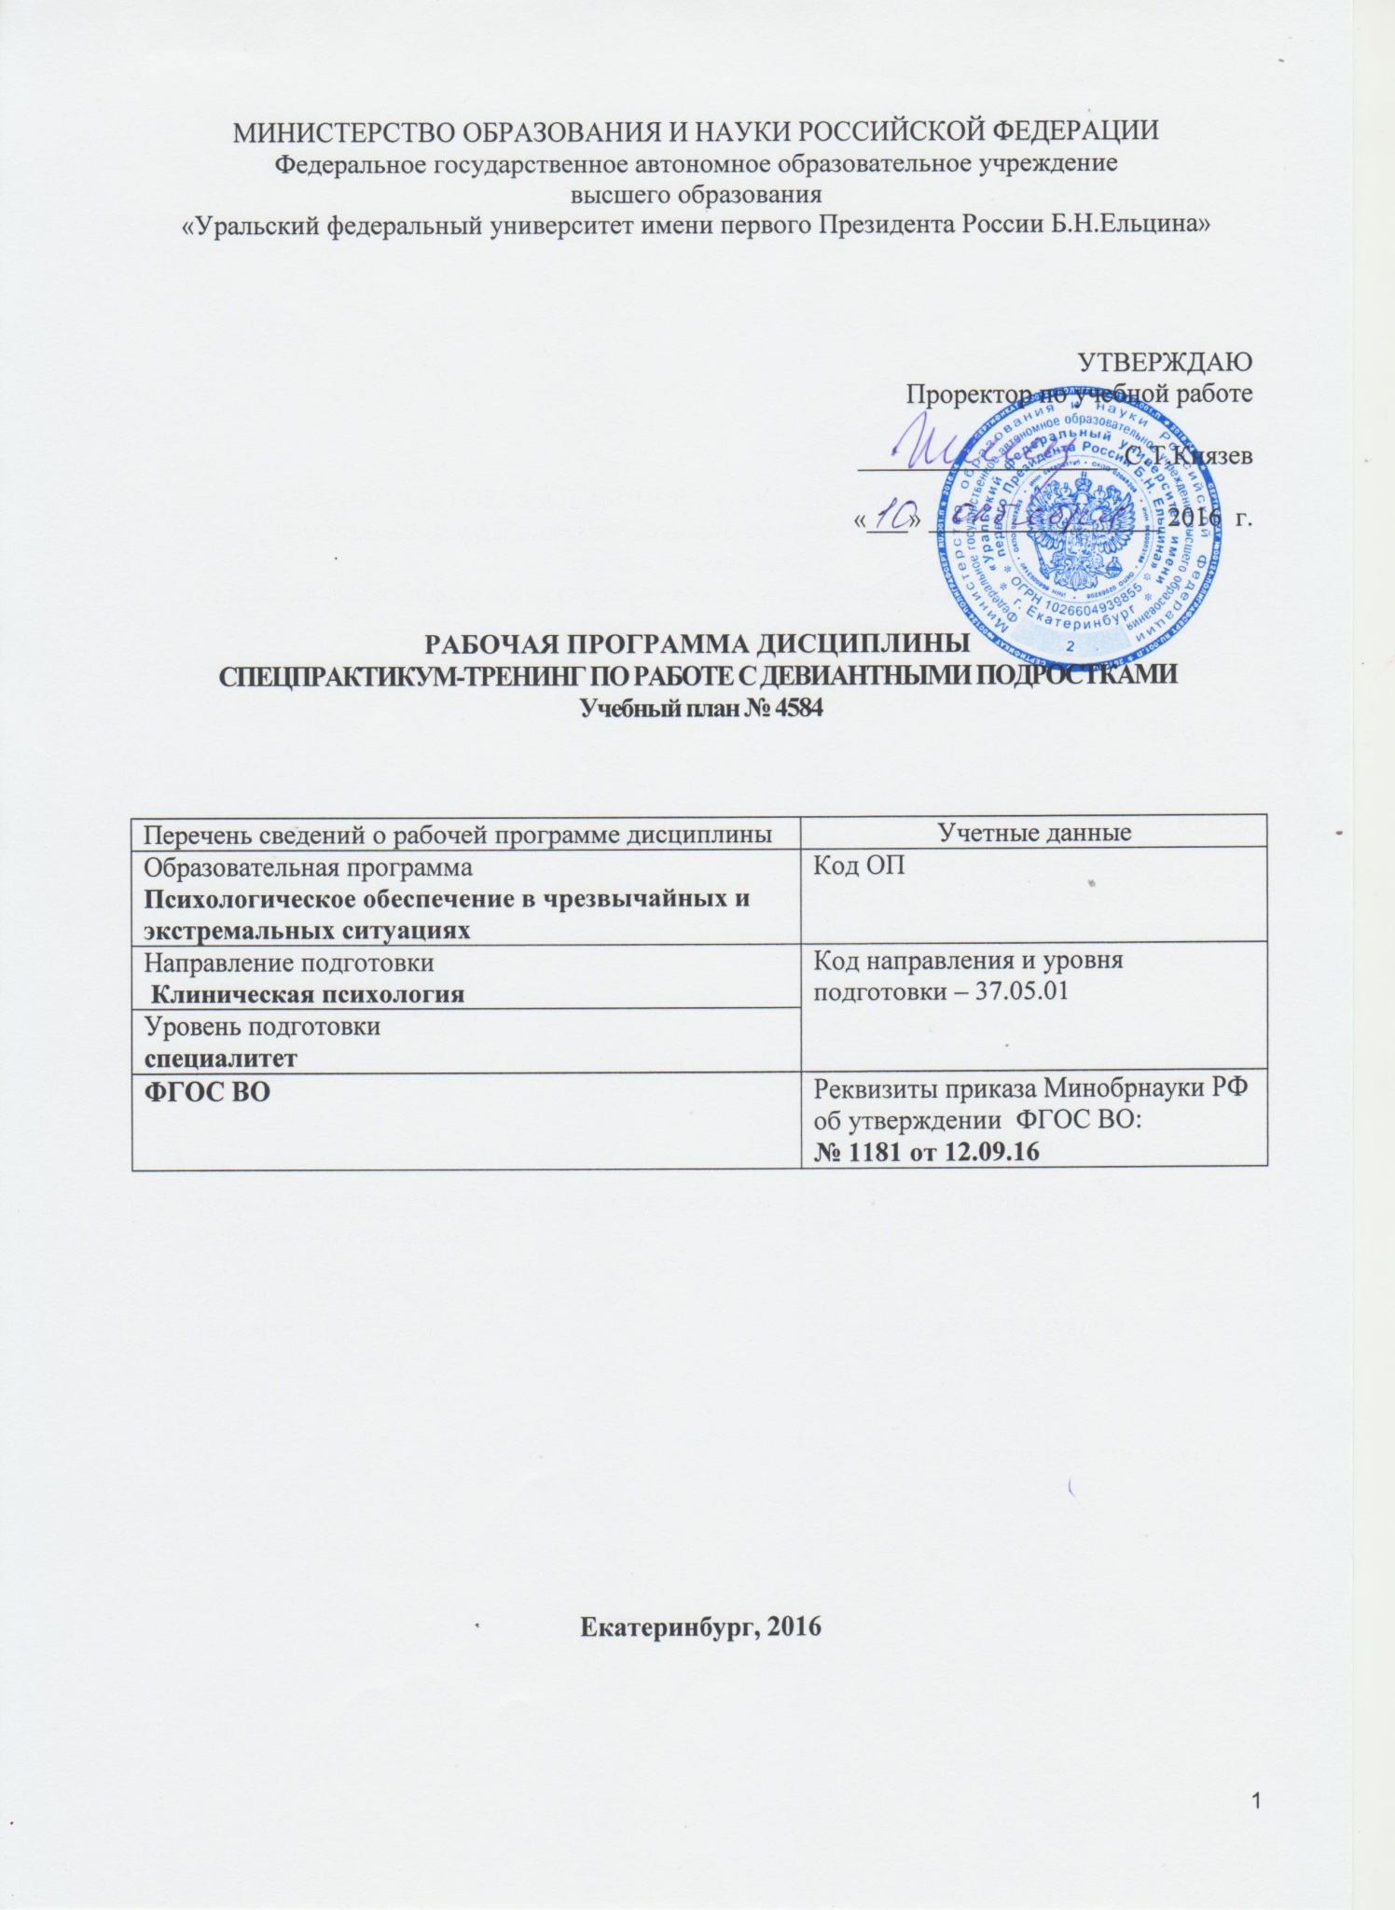
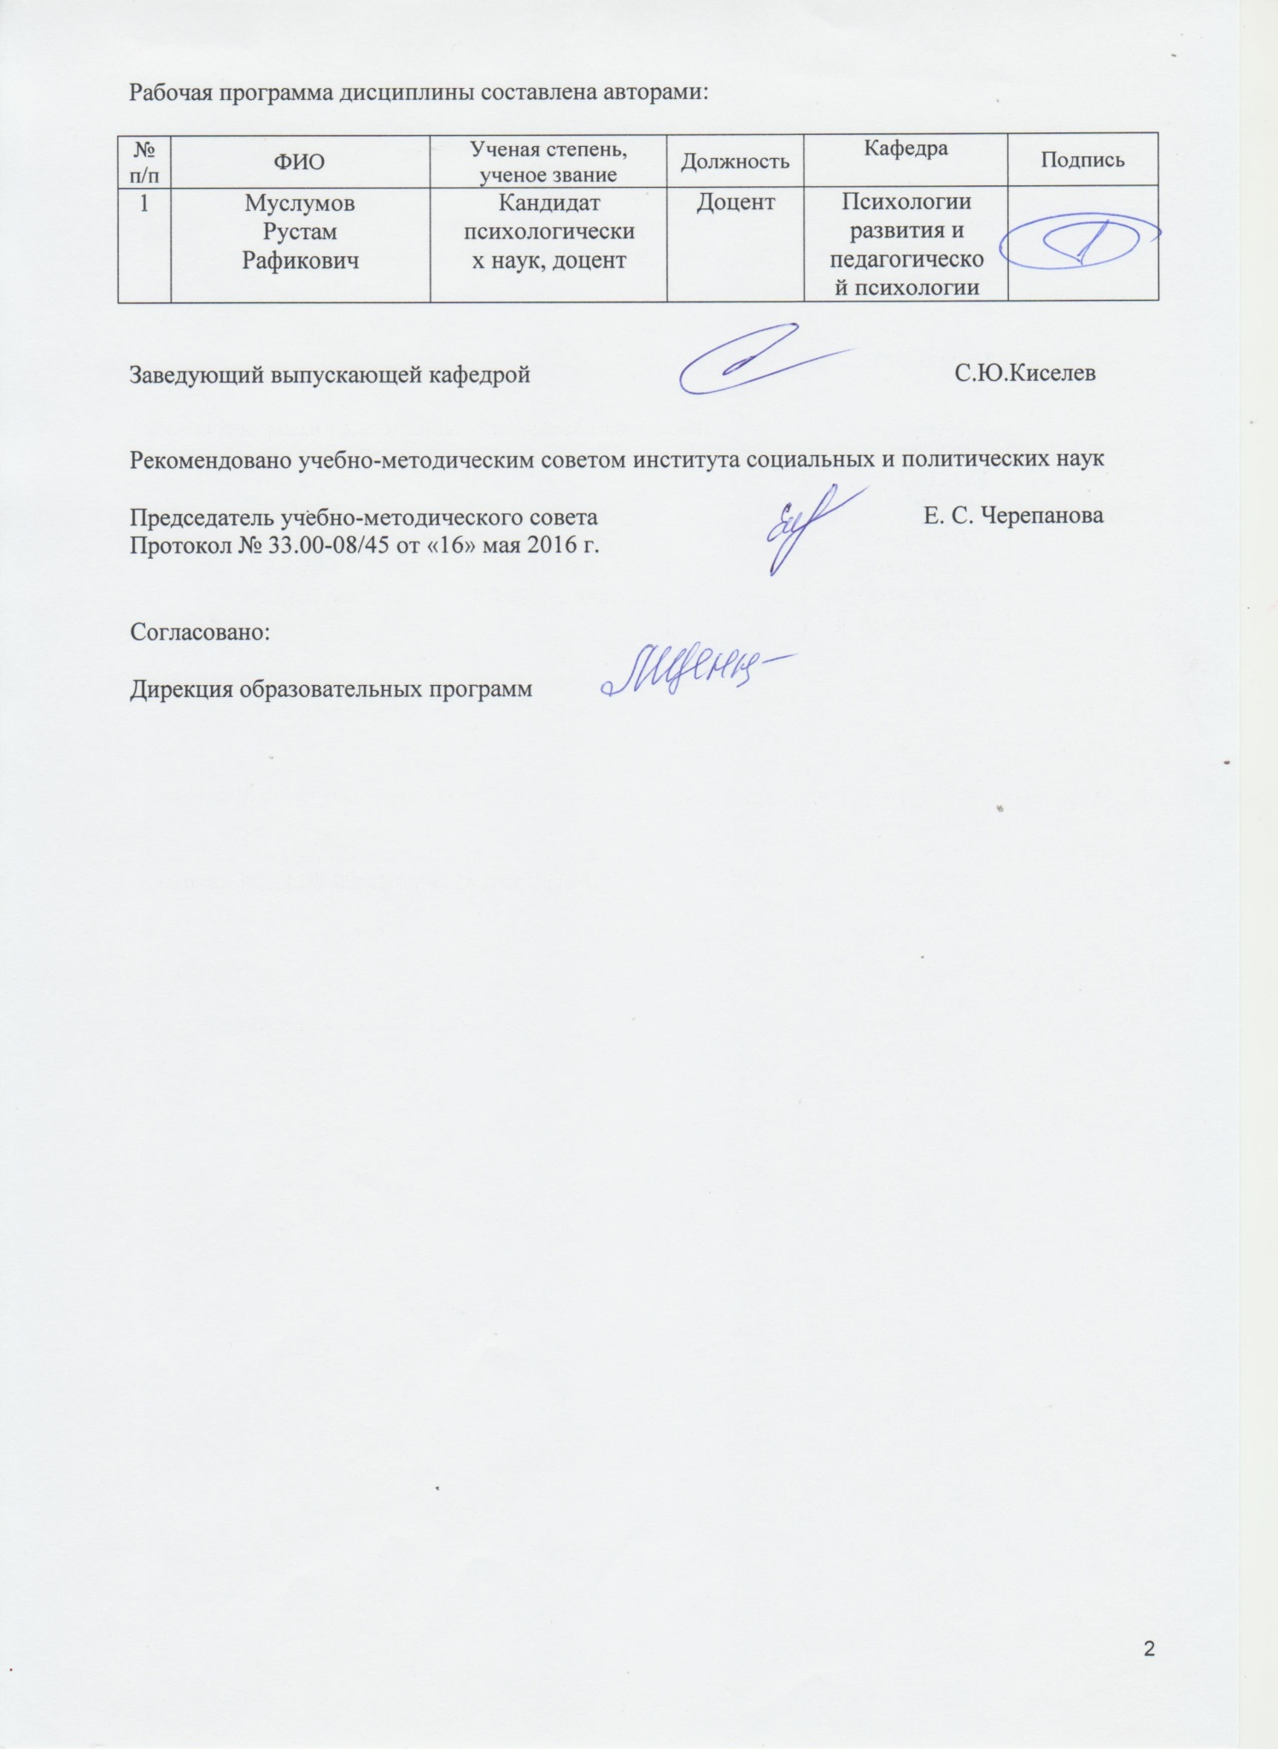

ОБЩАЯ ХАРАКТЕРИСТИКА ДИСЦИПЛИНЫ
СПЕЦПРАКТИКУМ-ТРЕНИНГ ПО РАБОТЕ С ДЕВИАНТНЫМИ ПОДРОСТКАМИ

          - Аннотация содержания дисциплины Цели дисциплины:
Подготовка выпускников к использованию в профессиональной деятельности навыков по применению различных психодиагностических и психокоррекционных методик и технологий; принципов и задач работы с девиантными детьми в рамках индивидуальной и групповой работы с девиантными детьми.
Подготовка выпускников к научной деятельности в исследовательских отделах академических и научно-исследовательских организаций.
Подготовка выпускников к использованию в процессе педагогической деятельности знаний методов и технологий, повышающих эффективность обучения, в том числе, в высшем учебном заведении и необходимых для охраны здоровья детей и взрослых, актуализации психологических ресурсов личности.

.Язык реализации программы – русский.

  - .Планируемые результаты освоения дисциплины
Результатом освоения дисциплины является формирование у студента соответствующих профессионалам компетенций:
ПК-5 – способностью и готовностью определять цели и самостоятельно или в кооперации с коллегами разрабатывать программы психологического вмешательства с учетом нозологических и индивидуально-психологических характеристик, квалифицированно осуществлять клинико-психологическое вмешательство в целях профилактики, лечения,
реабилитации и развития;
ПК-6 – способностью осуществлять психологическое консультирование медицинского персонала (или сотрудников других учреждений) по вопросам взаимодействия с пациентами (клиентами), создавать необходимую психологическую атмосферу и «терапевтическую среду»;
ОК-7 - готовностью к саморазвитию, самореализации, использованию творческого потенциала

В результате освоения дисциплины «Спецпрактикум-тренинг по работе с девиантными подростками» студент должен:
знать: психологические феномены, категории, методы изучения и описания закономерностей функционирования и развития психики с позиций существующих в отечественной и зарубежной науке подходов; возрастные особенности детей и подростков; причины отклонений в развитии у детей и подростков; семейную психологию; основные подходы к психологическому воздействию на индивида, группы и сообщества.
уметь: прогнозировать изменения и динамику уровня развития и функционирования различных составляющих психики в норме и при психических отклонениях; искать и анализировать, систематизировать информацию, получаемую в процессе изучения особенностей детей и подростков; профессионально воздействовать на уровень развития и особенности познавательной и личностной сферы с целью гармонизации психического функционирования человека; помогать индивидам и группам переживать кризисные ситуации;
владеть: нормами взаимодействия и сотрудничества; толерантностью и социальной мобильностью; основными приемами диагностики, профилактики, экспертизы, коррекции психологических свойств и состояний индивидов и групп; методиками диагностики детей и подростков с отклоняющимися формами поведения; приемами коррекционной работы с детьми, подростками; приемами коррекционной работы с семьей; приемами консультативной работы.

.Объем дисциплины

№ п/п | Виды учебной работы | Объем дисциплины | Распределение объема  дисциплины по семестрам (час.)
 |  | Всего часов | 8
1. | Аудиторные занятия | 60 | 60
2. | Лекции
3. | Практические занятия | 60 | 60
4. | Лабораторные работы | - | -
5. | Самостоятельная работа студентов, включая все виды  текущей аттестации | 8 | 8
6. | Промежуточная аттестация | 4 | 4/З
7. | Общий объем по учебному  плану, час. | 72 | 72
8. | Общий объем по учебному  плану, з.е. | 2 | 2

1.5.Место дисциплины в структуре образовательной программы

1. Пререквизиты | психология отклоняющегося поведения, психология семьи
2. Кореквизиты | спецпрактикум-тренинг по работе с семьей
3. Постреквизиты | психологическая профилактика зависимого поведения

        - СОДЕРЖАНИЕ ДИСЦИПЛИНЫ
Код раздела, темы | Раздел, тема дисциплины | Содержание
Р1 | Раздел Ι. Диагностика различных видов девиантного поведения
 | Тема 1. Диагностика | Изучение понятий темы. Анализ применения
 | дезадаптивности и | диагностических методик.
 | агрессивности | Методика диагностики социально-психологической
 |  | адаптированности (шкала СПА) (К. Роджерс и Р.
 |  | Даймонд и адаптирована Т.В. Снегиревой
 |  | (Змановская, 2004)
Р1.Т1 |  | Методика определения социальной адаптации и  стрессоустойчивости (Т. Холмс и Р. Pare)
 |  | Методика диагностики агрессии (опросник «Басса-
 |  | Дарки»)
 |  | Методика «Личностная агрессивность и
 |  | конфликтность» (Головей, 2001)
 |  | Методика диагностики агрессивности в
 |  | отношениях (тест А. Ассингера)
 | Тема 2. Диагностика | Изучение понятий темы. Анализ применения
 | зависимого поведения | диагностических методик.
 |  | Опросник для выявления ранних признаков
 |  | алкоголизма (К.К. Яхин и В.Д. Менделевич
 |  | (Менделевич, 2001)
Р1.Т2 |  | Тест «Склонность к зависимому поведению» (В. Д.
 |  | Менделевич)
 |  | Опросник трудоголизма (разработан Б.
 |  | Киллинджер (Короленко, 2000)
 |  | Методика определения созависимости (Д.
 |  | Фишером (Москаленко В.Д., 2002)
Методика определения межличностной зависимости (Тест профиля отношений) Р. Борнштейн (Bornstein, 2001, 2003)
Опросник межличностной зависимости (Interpersonal Dependency Inventory) (Р. Гиршфильд (Hirschfeld, 1977)
1.3. | Тема 3. Диагностика суицидального  поведения | Изучение понятий темы. Анализ применения диагностических методик.  Карта риска совершения суицида (Шнейдер, 2005)
1.4. | Тема 4. Диагностика профессиональных девиаций | Изучение понятий темы. Анализ применения диагностических методик.  Методика диагностики уровня эмоционального выгорания (В.В. Бойко)
1.5. | Тема 5. Диагностика характерологических нарушений | Изучение понятий темы. Анализ применения  диагностических методик. Характерологический опросник К. Леонгарда  Методика аутоидентификации акцентуаций характера (Э. Г. Эйдемиллер)
1.6. | Тема 6. Диагностика эмоциональных нарушений и невротических отклонений | Изучение понятий темы. Анализ применения диагностических методик.  Шкала депрессии (разработан В. Зунга и адаптирован Т.И. Балашовой)  Методика «Прогноз»  Клинический опросник для выявления и оценки невротических состояний (методика, разработанная К.К. Яхиным и В. Д. Менделевичем)  Опросник невротических расстройств  Методика экспресс-диагностики невроза (методика К. Хека и X. Хесса)
Р2 | Раздел 2.Коррекция и профилактика девиантного поведения
Р2.Т1 | Тема 1. Принципы и задачи коррекционной и развивающей работы педагогического психолога | Построение коррекционной и профилактической работы с девиантными детьми.  Формы работы (индивидуальная и групповая) Принципы работы:  - Содержание развивающей работы, прежде всего, соответствует тем компонентам психолого- педагогического статуса школьников, формирование и полноценное развитие которых на данном возрастном этапе наиболее актуально.  - Содержание коррекционной работы, прежде всего, соответствует тем компонентам психолого- педагогического статуса школьника, уровень развития и содержание которых не соответствует психолого-педагогическим и возрастным требованиям.  - Развивающая и коррекционная работа организуется по итогам проведения психодиагностических минимумов.  Задачи и стратегия осуществления работы с девиантными детьми
Р2.Т2 | Тема 2.  Индивидуальная коррекционная работа с | Принципы и задачи индивидуальной работы с  девиантными детьми. Конкретный формы индивидуальной работы: консультация,
 | проблемами девиации | психокоррекция, коучинг. Этапы и цели  индвидуальных форм работы.
Р2.Т3 | Тема 3. Формы групповой коррекционной и развивающей работы  по проблемам девиантного поведения | Принципы и задачи групповой работы с девиантными детьми. Формы и направления групповой работы: работа в т-группах, психодрама, тренинг и т.д.
Р2.Т4 | Тема 4. Содержание и методика  коррекционно- развивающей работы с агрессивными детьми | Основные задачи построения работы с агрессивными детьми. Специфика индивидуальной и групповой форм работы. Построение взаимодействия с агрессивными детьми.
Р2.Т5 | Тема 5. Составление и проведение тренинговых программ по работе с  девиантными детьми | Построение целей и задач психологического  тренинга. Подбор упражнений с учетом специфики девиантного поведения детей.  Оценка эффективности результатов психологического тренинга.
Р2.Т6 | Тема 6.  Профилактическая деятельность по проблемам девиаций | Цели и задачи профилактической работы. Формы профилактической работы. Разработка программы профилактической работы. Оценка эффективности  профилактической работы.

        - РАСПРЕДЕЛЕНИЕ УЧЕБНОГО ВРЕМЕНИ

3.2. Распределение аудиторной нагрузки и мероприятий самостоятельной работы по разделам дисциплины

Объем дисциплины (зач.ед.): 2

Раздел дисциплины |  |  | Аудиторная нагрузка (час.) |  |  |  | Самостоятельная работа: виды, количество и объемы мероприятий
Код раздела, темы | Наименование раздела, темы | Всего по разделу, теме (час.) | Всего | Лекции | Практические занятия | Лабораторные работы | Всего самостоятельной работы студентов (час.) | Подготовка к аудиторным занятиям (час.) |  |  |  |  | Всего (час.) | Выполнение самостоятельных внеаудиторных работ (колич.) |  |  |  |  |  |  |  |  | Всего на подготовку к контрольным мероприятиям (час.) | Подготовка к контрольны м  мероприяти ям (колич.) |  | Подготовка к аттестационным мероприятиям (час.)
 |  |  |  |  |  |  |  | Всего | Лекция | Практ., семинар. занятие | Лабораторное занятие | Н/и семинар, семинар-  конференция, коллоквиум |  | Домашняя работа* | Графическая работа* | Реферат, эссе, творч. работа* | Инд. или групповой проект* | Перевод инояз. литературы* | Расчетная работа,  разработка программного продукта* | Расчетно-графическая работа* | Курсовая работа* | Курсовой проект* |  | Контрольная работа* | Коллоквиум* | Зачет* (при наличии экзамена) | Зачет*  (дифференцированный  или при отсутствии экзамена) |  |  | Экзамен*
1.1. | Диагностика дезадаптивности и  агрессивности | 6 | 2 |  | 2 |  | 4 | 0,5 |  | 0,5
1.2. | Диагностика зависимого поведения | 6 | 2 |  | 2 |  | 4 | 0,5 |  | 0,5
1.3 | Диагностика суицидального  поведения | 6 | 2 |  | 2 |  | 4 | 0,5 |  | 0,5
1.4 | Диагностика профессиональных девиаций | 6 | 2 |  | 2 |  | 4 | 0,5 |  | 0,5
1.5 | Диагностика  характерологических нарушений | 6 | 2 |  | 2 |  | 4 | 0,5 |  | 0,5
1.6 | Диагностика эмоциональных нарушений и невротических  отклонений | 6 | 2 |  | 2 |  | 4 | 0,5 |  | 0,5
2.1. | Принципы и задачи коррекционной и развивающей работы педагогического психолога | 8 | 2 |  | 2 |  | 6 | 0,5 |  | 0,5
2.2. | Индивидуальная коррекционная работа с проблемами девиации | 16 | 4 |  | 4 |  | 12 | 0,5 |  | 0,5
2.3. | Формы групповой коррекционной и развивающей работы по проблемам  девиантного поведения | 10 | 4 |  | 4 |  | 6 | 0,5 |  | 0,5
2.4. | Содержание и методика коррекционно-развивающей  работы с агрессивными детьми | 10 | 4 |  | 4 |  | 6 | 0,5 |  | 0,5
2.5. | Составление и проведение  тренинговых программ по работе с девиантными детьми | 14 | 4 |  | 4 |  | 10 | 0,5 |  | 0,5
2.6. | Профилактическая деятельность  по проблемам девиаций | 10 | 4 |  | 4 |  | 6 | 0,5 |  | 0,5 |  |  |  |  |  |  |  |  |  |  |  |  | 2 | 1
 | Всего (час), без учета подготовки к аттестационным мероприятиям: | 68 | 60 | 0 | 60 | 0 | 8 | 6 | 0 | 6 | 0 | 0 | 0 | 0 | 0 | 0 | 0 | 0 | 0 | 0 | 0 | 0 | 2 | 2 | 0
 | Всего по дисциплине (час.): | 72 | 60 |  |  |  | 12 |  |  |  |  |  |  |  |  |  |  |  |  |  |  |  |  |  |  | 4 |  |  | 5

ОРГАНИЗАЦИЯ ПРАКТИЧЕСКИХ ЗАНЯТИЙ, САМОСТОЯТЕЛЬНОЙ
РАБОТЫ ПО ДИСЦИПЛИНЕ

  - Лабораторные работы
не предусмотрено.

Практические занятия
Код  раздела, темы | Номер занятия | Тема занятия | Время на проведение  занятия (час.)
Р1.Т1. | 1 | Диагностика дезадаптивности и агрессивности | 5
Р1.Т2. | 2 | Диагностика зависимого поведения | 5
Р1.Т3. | 3 | Диагностика суицидального поведения | 5
Р1.Т4. | 4 | Диагностика профессиональных девиаций | 5
Р1.Т5. | 5 | Диагностика характерологических нарушений | 5
Р1.Т6. | 6 | Диагностика эмоциональных нарушений и  невротических отклонений | 5
Р2.Т1. | 7 | Принципы и задачи коррекционной и  развивающей работы педагогического психолога | 5
Р2.Т2. | 8 | Индивидуальная коррекционная работа с  проблемами девиации | 5
Р2.Т3. | 9 | Формы групповой коррекционной и развивающей работы по проблемам девиантного  поведения | 5
Р2.Т4. | 10 | Содержание и методика коррекционно-  развивающей работы с агрессивными детьми | 5
Р2.Т5. | 11 | Составление и проведение тренинговых  программ по работе с девиантными детьми | 5
Р2.Т6. | 12 | Профилактическая деятельность по проблемам  девиаций | 5
 |  | Всего: | 60
  - .Примерная тематика самостоятельной работы
    - Примерный перечень тем домашних работ
не предусмотрено.

Примерный перечень тем графических работ
не предусмотрено.

Примерная тематика индивидуальных или групповых проектов
не предусмотрено

4.3.5.Примерный перечень тем расчетных работ (программных продуктов)
не предусмотрено.

Примерный перечень тем расчетно-графических работ
не предусмотрено.

Примерный перечень тем курсовых проектов (курсовых работ)
не предусмотрено.

.Перечень примерных тем контрольных работ

Контрольная работа №1:
      - Диагностика девиантного поведения подростков.
      - Аутоагрессия как следствие социально-психологической дезадаптации личности.
      - Акцентуации характера как склонность к девиантному поведению.
      - Аддиктивное поведение как саморазрушение личности.

      - Использование проективных методов в диагностике девиантного поведения.
      - Аддикция и акцентуации характера.
      - Девиантное поведение подростков.
      - Основные направления и методы психокоррекционной работы с девиантными подростками.
      - Групповая психокоррекционная работа с девиантными подростками.
      - Адаптивное и отклоняющееся поведение.
      - Проблема подростковой деликвентности.
      - Психопрофилактика аддиктивного поведения.
      - Проблема психологической зависимости.
      - Агрессивное поведение как дезадаптация личности.
      - Деструктивное культовое поведение.
      - Девиантная виктимность подростков.
      - Теоретические подходы к проблеме девиантного поведения.
      - Социальная и личностная дезадаптация маргинала.
      - Психокоррекция подросткового девиантного поведения.
      - Депрессивность и девиантное поведение подростков.

4.3.9. Примерная тематика коллоквиумов
не предусмотрено.

СООТНОШЕНИЕ РАЗДЕЛОВ ДИСЦИПЛИНЫ И ПРИМЕНЯЕМЫХ
ТЕХНОЛОГИЙ ОБУЧЕНИЯ

Код раздела, темы дисциплины | Активные методы обучения |  |  |  |  |  | Дистанционные образовательные технологии и  электронное обучение
 | Проектная работа | Кейс-анализ | Деловые игры | Проблемное обучение | Командная работа | Другие (указать, какие) | Сетевые учебные курсы | Виртуальные практикумы и тренажеры | Вебинары и видеоконференции | Асинхронные web- конференции и семинары | Совместная работа и разработка контента | Другие (указать, какие)
Р1.Т1. |  |  |  | +
Р1.Т2. | + |  |  | +
Р1.Т3. | + | + |  |  | +
Р1.Т4. |  |  | + |  | +
Р1.Т5. |  | +
Р1.Т6. | + |  |  |  | +
Р2.Т1. |  |  | +
Р2.Т2. | + |  |  |  | +
Р2.Т3. |  | + | +
Р2.Т4. |  |  | + |  | +
Р2.Т5. |  | + |  |  | +
Р2.Т6. |  | + |  |  | +

        - ПРОЦЕДУРЫ КОНТРОЛЯ И ОЦЕНИВАНИЯ РЕЗУЛЬТАТОВ ОБУЧЕНИЯ (Приложение 1)

        - ПРОЦЕДУРЫ ОЦЕНИВАНИЯ РЕЗУЛЬТАТОВ ОБУЧЕНИЯ В РАМКАХ НЕЗАВИСИМОГО ТЕСТОВОГО КОНТРОЛЯ (Приложение 2)

        - ФОНД ОЦЕНОЧНЫХ СРЕДСТВ ДЛЯ ПРОВЕДЕНИЯ ТЕКУЩЕЙ И ПРОМЕЖУТОЧНОЙ АТТЕСТАЦИИ ПО ДИСЦИПЛИНЕ (Приложение 3)

        - УЧЕБНО-МЕТОДИЧЕСКОЕ И ИНФОРМАЦИОННОЕ ОБЕСПЕЧЕНИЕ ДИСЦИПЛИНЫ
9.1.Рекомендуемая литература 9.1.1.Основная литература

- Копытин, А.И. Арт-терапия детей и подростков / А.И. Копытин, Е.Е. Свистовская. - Москва : Когито-Центр, 2007. - 198 с. - ISBN 5-89353-211-2 ; То же [Электронный ресурс]. - URL: http://biblioclub.ru/index.php?page=book&id=56436
- Копытин, А.И. Современная клиническая арт-терапия : учебное пособие / А.И. Копытин. - Москва : Когито-Центр, 2015. - 526 с. : ил., табл., схем. - (Современное психологическое образование). - Библиогр. в кн. - ISBN 978-5-89353-437-5 ; То же [Электронный ресурс]. - URL: http://biblioclub.ru/index.php?page=book&id=430542
- Мандель, Б.Р. Аддиктология (ФГОС ВПО) : учебное пособие / Б.Р. Мандель. - Москва : Директ-Медиа, 2014. - 536 с. - ISBN 978-5-4458-8589-4 ; То же [Электронный ресурс]. - URL: http://biblioclub.ru/index.php?page=book&id=233060
- Психология девиантного поведения : учебно-методический комплекс дисциплины / . - Москва : Директ-Медиа, 2013. - 124 с. - ISBN 978-5-4458-3446-5 ; То же [Электронный ресурс]. - URL: http://biblioclub.ru/index.php?page=book&id=210553
- Самыгин, С.И. Психотерапия детей и подростков / С.И. Самыгин, Г.И. Колесникова. - Ростов : Издательство «Феникс», 2012. - 288 с. - (Психологический практикум). - ISBN 978-5-222-19253-5 ; То же [Электронный ресурс]. - URL: http://biblioclub.ru/index.php?page=book&id=271485
- Старшенбаум, Г.В. Аддиктология: психология и психотерапия зависимостей : практическое руководство / Г.В. Старшенбаум. - Москва : Когито-Центр, 2006. - 367 с. - (Клиническая психология). - ISBN 5-89353-157-4 ; То же [Электронный ресурс]. - URL: http://biblioclub.ru/index.php?page=book&id=145034

9.1.2.Дополнительная литература
- Бриш, К.Х. Терапия нарушений привязанности: От теории к практике / К.Х. Бриш ; пер. С.И. Дубинская. - Москва : Когито-Центр, 2012. - 320 с. - (Клиническая психология). - ISBN 978-5-89353-363-7 ; То же [Электронный ресурс]. - URL: http://biblioclub.ru/index.php?page=book&id=144860
- Буйневич, Т.В. Психопрофилактическая и психокоррекционная работа с учащимися девиантного поведения : методическое пособие / Т.В. Буйневич, Э.Л. Ратникова. - 2-е изд., стер. - Минск : РИПО, 2014. - 88 с. : табл., схем. - Библиогр. в кн. - ISBN 978-985-503-411-8 ; То же [Электронный ресурс]. - URL: http://biblioclub.ru/index.php?page=book&id=485919
- Гилева, Н.С. Психология девиантного поведения : учебно-методическое пособие / Н.С. Гилева ; Министерство спорта, туризма и молодежной политики Российской Федерации, Сибирский государственный университет физической культуры и спорта. - Изд. 2-е, испр. и доп. - Омск : Издательство СибГУФК, 2012. - 128 с. : табл. ; То же [Электронный ресурс]. - URL: http://biblioclub.ru/index.php?page=book&id=277192
- Девиантное поведение детей и подростков в современных социокультурных условиях : учебное пособие / Министерство образования и науки РФ, Федеральное государственное бюджетное образовательное учреждение высшего профессионального образования «Российский государственный педагогический университет им. А. И. Герцена» ; отв. ред. М.С. Игнатенко ; науч. ред. В.В. Семикин и др. - Санкт-Петербург : РГПУ им. А. И. Герцена, 2013. - 184 с. : табл. - ISBN 978-5-8064-1938-6 ; То же [Электронный ресурс]. - URL: http://biblioclub.ru/index.php?page=book&id=428248
- Кулганов, В.А. Профилактика социальных отклонений (превентология) : учебно-методическое пособие / В.А. Кулганов, В.Г. Белов, Ю.А. Парфенов ; Комитет по науке и высшей школе Правительства Санкт-Петербурга, Санкт-Петербургский государственный институт психологии и социальной работы. - 2-е изд., доп. и перераб. - Санкт-Петербург : Санкт-Петербургский государственный институт психологии и социальной работы, 2011. - 244 с. : ил. - Библиогр. в кн. - ISBN 978-5-98187-865-7 ; То же [Электронный ресурс]. - URL: http://biblioclub.ru/index.php?page=book&id=277336
- Манухина, С.Ю. Основы практической психологии: Хрестоматия : учебно-методический комплекс / С.Ю. Манухина. - Москва : Евразийский открытый институт, 2011. - 87 с. - ISBN 978-5-374-00457-1 ; То же [Электронный ресурс]. - URL: http://biblioclub.ru/index.php?page=book&id=90937
- Основы психокоррекционной работы с обучающимися с ОВЗ : учебное пособие / Л.М. Крыжановская, О.Л. Гончарова, К.С. Кручинова, А.А. Махова. - Москва : Владос, 2018. - 377 с. : табл. - (Инклюзивное образование). - ISBN 978-5-906992-86-4 ; То же [Электронный ресурс]. - URL: http://biblioclub.ru/index.php?page=book&id=486114
- Павлов, И.С. Психотерапия в практике / И.С. Павлов. - 3-е издание, перераб. и доп. - Москва : ПЕР СЭ, 2006. - 608 с. - ISBN 5-98549-014-9 ; То же [Электронный ресурс]. - URL: http://biblioclub.ru/index.php?page=book&id=233336
- Психология девиантности: Дети. Общество. Закон : монография / под ред. А.А. Реан. - Москва : Юнити-Дана, 2016. - 479 с. : схем., табл. - (Magister). - Библиогр. в кн.. - ISBN 978-5-238-02807-1 ; То же [Электронный ресурс]. - URL: http://biblioclub.ru/index.php?page=book&id=446432
- Старшенбаум, Г.В. Групповой психотерапевт / Г.В. Старшенбаум. - Москва : Директ-Медиа, 2011. - 175 с. - ISBN 978-5-9989-7918-7 ; То же [Электронный ресурс]. - URL: http://biblioclub.ru/index.php?page=book&id=70339
- Флотская, Н.Ю. Развитие половой идентичности у подростков с девиантным поведением : монография / Н.Ю. Флотская, М.А. Пономарева ; Министерство образования и науки Российской Федерации, Северный (Арктический) федеральный университет имени М.В. Ломоносова. - Архангельск : САФУ, 2015. - 152 с. : ил. - Библиогр.: с.184-204. - ISBN 978-5-261-01084-5 ; То же [Электронный ресурс]. - URL: http://biblioclub.ru/index.php?page=book&id=436355
- Харламенкова, Н.Е. Психологическая сепарация: подходы, проблемы, механизмы / Н.Е. Харламенкова, Е.В. Кумыкова, А.К. Рубченко ; Российская академия наук, Институт психологии. - Москва : Институт психологии РАН, 2015. - 367 с. : табл., схем. - Библиогр. в кн.. - ISBN 978-5-9270-0298-6 ; То же [Электронный ресурс]. - URL: http://biblioclub.ru/index.php?page=book&id=430537

.Методические разработки
Ершова И.А. Девиантное поведение личности. Программа специальной дисциплины. Екатеринбург: Изд-во Уральского университета, 2009.
Муслумов Р.Р. Практическая психодиагностика детей и подростков / методические рекомендации. – М-во образования и науки Рос. Федерации, Урал. федерал. ун-т. – Екатеринбург : Изд-во Урал. ун-та, 2013. – 32 с.
Муслумов Р.Р. Правовое сознание личности / учебное пособие. – М-во образования и науки Рос. Федерации, Урал. федерал. ун-т. – Екатеринбург : Изд-во Урал. ун-та, 2013. – 84 с

9.3 Програмное обеспечение

MicrosoftOffice, MicrosoftPowerPoint, InternetExplorer, WindowsMedia

9.4. Базы данных, информационно-справочные и поисковые системы
- Электронные информационные ресурсы Российской государственной библиотеки(www.rls.ru)
- Зональная библиотека УрФУ (http://lib.urfu.ru/)
- ЭБС Университетская библиотека онлайн ( https://biblioclub.ru/)
- ЭБС Лань (https://e.lanbook.com/)
- ЭБС Библиокомплектатор (http://www.bibliocomplectator.ru/available)
- Портал образовательных ресурсов УрФУ (http://study.urfu.ru/)
- Ресурсы Института научной информации по общественным наукам Российской академии наук (ИНИОН РАН) (http://elibrary.ru)
- Университетская информационная система Россия (http://www.cir.ru)
- http://psychology.net.ru/ - Мир психологии (новости психологии, психологические тесты, книги);
- http://www.defektolog.ru/ - Дефектолог (информация о детях, имеющих особенности развития;нормативы детского развития; тесты;авторские статьи специалистов: психологов, дефектологов, логопедов; консультации на форуме);
- http://children-psy.ru/ - Центр детской нейропсихологии (оказание психологической помощи
- детям с трудностями обучения в школе, а также имеющими проблемы школьной рассеянности, чистописания и общения; сборник тематических статей; ответы на вопросы); http://childpsy.ru/ - Детский психолог (для специалистов это научно-тематический проект, выполненный в рамках факультета «Психология образования» МГППУ по возрастной психологии и некоторым отраслям детской психологии, содержащий публикации научных результатов психологических и педагогических исследований);
- Поисковые информационные системы Yandex, Google.

9.5.Электронные образовательные ресурсы
BOOKAP - Books of the psychology - психологическая библиотека: http://www.bookap.by.ru/; IVSoftware Psychology OnLine - Материалы по психологии: http://www.psychology-online.net; Psiho : http://www.psiho.zp.ua; PsyCatalog.ru – все о психологии в России! http://PsyCatalog.ru/; RIN.RU – Психология http://psy.rin.ru/;
Аудиториум - Информационно-образовательный портал «Гуманитарные науки» http://www.auditorium.ru;
сайт лаборатории научных основ детской практической психологии Психологического института РАО – Режим доступа: htpp : //www.pirao.ru/strukt/lab_gr/1-podjun.html; сайт журнала «Психологическая наука и образование» – Режим доступа: htpp: //www.psuedu/ru; сайт журнала «Вопросы психологии» -– Режим доступа: htpp: //www/vopsy.ru.

9.5. Программное обеспечение
не используются.

МАТЕРИАЛЬНО-ТЕХНИЧЕСКОЕ ОБЕСПЕЧЕНИЕ ДИСЦИПЛИНЫ
Сведения об оснащенности дисциплины специализированным и лабораторным оборудованием
Учебная аудитория с мультимедийным комплексом

ПРИЛОЖЕНИЕ 1
к рабочей программе дисциплины

  - ПРОЦЕДУРЫ КОНТРОЛЯ И ОЦЕНИВАНИЯ РЕЗУЛЬТАТОВ ОБУЧЕНИЯ В РАМКАХ ТЕКУЩЕЙ И ПРОМЕЖУТОЧНОЙ АТТЕСТАЦИИ ПО ДИСЦИПЛИНЕ

6.1. Весовой коэффициент значимости дисциплины – 1 6.2.Процедуры текущей и промежуточной аттестации по дисциплине

1.Лекции: коэффициент значимости совокупных результатов лекционных занятий не предусмотрено
2. Практические занятия: коэффициент значимости совокупных результатов практических занятий – 1
Текущая аттестация на практических занятиях | Сроки – семестр,  учебная неделя | Максимальная оценка в баллах
Посещение практических занятий (7) | VIII, 1-17 | 14
Работа на практических занятиях (7) | VIII, 1-17 | 21
Выполнение контрольной работы №1 | VIII, 12 | 65
Промежуточная аттестация по практическим занятиям – зачет
Весовой коэффициент значимости результатов текущей аттестации по практическим занятиям– 0,4
Промежуточная аттестация по практическим занятиям– 0,6
3. Лабораторные занятия – не предусмотрено

  - Процедуры текущей и промежуточной аттестации курсовой работы – не предусмотрено

  - Коэффициент значимости семестровых результатов освоения дисциплины
Порядковый номер семестра по учебному плану, в котором осваивается дисциплина | Коэффициент значимости результатов освоения дисциплины в семестре
Семестр VIII | 1

ПРИЛОЖЕНИЕ 2
к рабочей программе дисциплины

  - ПРОЦЕДУРЫ ОЦЕНИВАНИЯ РЕЗУЛЬТАТОВ ОБУЧЕНИЯ В РАМКАХ НЕЗАВИСИМОГО ТЕСТОВОГО КОНТРОЛЯ

Дисциплина и ее аналоги, по которым возможно тестирование, отсутствуют на сайте ФЭПО http://fepo.i-exam.ru.
Дисциплина и ее аналоги, по которым возможно тестирование, отсутствуют на сайте Интернет-тренажеры http://training.i-exam.ru.
Дисциплина и ее аналоги, по которым возможно тестирование, отсутствуют на портале СМУДС УрФУ.
В связи с отсутствием Дисциплины и ее аналогов, по которым возможно тестирование, на сайтах ФЭПО, Интернет-тренажеры и портале СМУДС УрФУ, тестирование в рамках НТК не проводится.

ПРИЛОЖЕНИЕ 3
к рабочей программе дисциплины

  - ФОНД ОЦЕНОЧНЫХ СРЕДСТВ ДЛЯ ПРОВЕДЕНИЯ ТЕКУЩЕЙ И ПРОМЕЖУТОЧНОЙ АТТЕСТАЦИИ ПО ДИСЦИПЛИНЕ
    - КРИТЕРИИ ОЦЕНИВАНИЯ РЕЗУЛЬТАТОВ КОНТРОЛЬНО-ОЦЕНОЧНЫХ МЕРОПРИЯТИЙ ТЕКУЩЕЙ И ПРОМЕЖУТОЧНОЙ АТТЕСТАЦИИ ПО
ДИСЦИПЛИНЕ В РАМКАХ БРС
В рамках БРС применяются утвержденные на кафедре критерии оценивания достижений студентов по каждому контрольно-оценочному мероприятию. Система критериев оценивания, как и при проведении промежуточной аттестации по модулю, опирается на три уровня освоения компонентов компетенций: пороговый, повышенный, высокий.
Компоненты компетенций | Признаки уровня освоения компонентов компетенций
 | пороговый | повышенный | высокий
Знания | Студент демонстрирует знание-знакомство, знание-копию: узнает объекты, явления и понятия, находит в них различия, проявляетзнание источников получения информации, может осуществлять самостоятельно  репродуктивные действия над знаниями путем самостоятельного  воспроизведения и применения информации. | Студент демонстрирует аналитические знания: уверенно воспроизводит и понимает полученные знания, относит их к той или иной  классификационной группе, самостоятельно систематизирует их, устанавливает взаимосвязи между ними, продуктивно применяет в знакомых ситуациях. | Студент может самостоятельно извлекать новые знания из окружающего мира, творчески их использовать для принятия решений в новых и нестандартных ситуациях.
Умения | Студент умеет корректно выполнять предписанные действия по инструкции, алгоритму в известной ситуации, самостоятельно выполняет действия по решению типовых задач, требующих выбора из числа известных методов, в предсказуемо  изменяющейся ситуации | Студент умеет самостоятельно выполнять действия (приемы, операции) по решению нестандартных задач, требующих  выбора на основе  комбинации известных методов, в  непредсказуемо  изменяющейся ситуации | Студент умеет самостоятельно выполнять действия, связанные с решением исследовательских задач, демонстрирует творческое  использование умений (технологий)
Личностные качества | Студент имеет низкую мотивацию учебной  деятельности, проявляет безразличное,  безответственное отношение к учебе, порученному делу | Студент имеет  выраженную мотивацию учебной деятельности,  демонстрирует позитивное отношение к обучению и будущей трудовой деятельности, проявляет активность. | Студент имеет развитую мотивацию учебной и трудовой деятельности, проявляет настойчивость и увлеченность,  трудолюбие, самостоятельность, творческий подход.

КРИТЕРИИ ОЦЕНИВАНИЯ РЕЗУЛЬТАТОВ ПРОМЕЖУТОЧНОЙ АТТЕСТАЦИИ ПРИ ИСПОЛЬЗОВАНИИ НЕЗАВИСИМОГО ТЕСТОВОГО КОНТРОЛЯ
Независимый тестовый контроль не используется.

ОЦЕНОЧНЫЕ СРЕДСТВА ДЛЯ ПРОВЕДЕНИЯ ТЕКУЩЕЙ И ПРОМЕЖУТОЧНОЙ АТТЕСТАЦИИ
      - Примерные задания для проведения мини-контрольных в рамках учебных занятий не предусмотрено.
      - Примерные контрольные задачи в рамках учебных занятий
не предусмотрено.

Примерные контрольные кейсы
не предусмотрено.

Перечень примерных вопросов для зачета
        - Диагностика дезадаптивности
        - Диагностика агрессивности
        - Диагностика зависимого поведения
        - Диагностика суицидального поведения
        - Диагностика профессиональных девиаций Диагностика характерологических нарушений
        - Диагностика эмоциональных нарушений
        - Диагностика невротических отклонений
        - Принципы и задачи коррекционной и развивающей работы
        - Формы психокоррекционной работы с проявлениями девиантного поведения
        - Принципы работы с проявлениями девиантного поведения
        - Задачи и стратегии осуществления работы с девиантными детьми
        - Индивидуальная коррекционная работа с проблемами девиации
        - Консультация, как форма работы с проявлениями девиаций
        - Психокоррекция
        - Коучинг
        - Формы групповой коррекционной и развивающей работы по проблемам девиантного поведения
        - Содержание и методика коррекционно-развивающей работы с агрессивными детьми
        - Составление и проведение тренинговых программ по работе с девиантными детьми
        - Подбор упражнений с учетом специфики девиантного поведения детей.
        - Оценка эффективности результатов психологического тренинга.
        - Профилактическая деятельность по проблемам девиаций. Формы профилактической работы.
        - Разработка программы профилактической работы.
        - Оценка эффективности профилактической работы.

Перечень примерных вопросов для экзамена
не предусмотрено.

Ресурсы АПИМ УрФУ, СКУД УрФУ для проведения тестового контроля в рамках текущей и промежуточной аттестации
Не используются.

Ресурсы ФЭПО для проведения независимого тестового контроля
Не используются.

Интернет-тренажеры
Не используются.

